19 апреля - «День чеснока»
Подготовила воспитатель: Столбовая А. А.
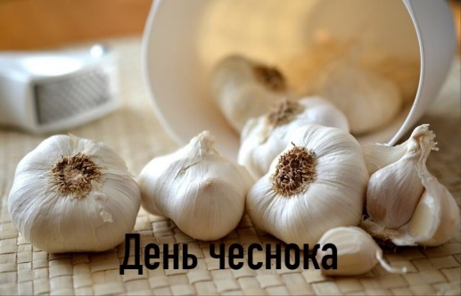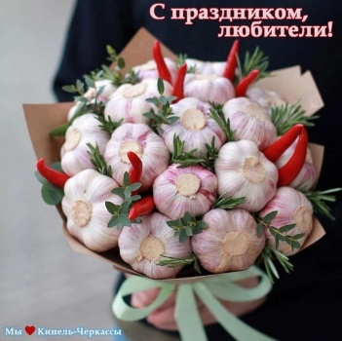
19 апреля отмечается национальный день чеснока. Именно сегодня отдают дань уважения этому растению, так что обязательно приготовьте свое любимое острое блюдо с чесноком.
Чеснок пришел к нам из Азии, ещё 4 000 лет назад его выращивали в Средней Азии, Иране и Пакистане. Он был обязательным продуктом в рационе древних египтян. Им кормили рабов, которые были заняты на тяжелых работах, чтобы придать физических сил и предупредить болезни. Утверждают, что даже при раскопках древней гробницы Тутанхамона были найдены головки чеснока. Египтяне поклонялись чесноку, как Богу и даже использовали его в качестве валюты. Вы знали? Греческим спортсменам и воинам чеснок давал силы и защищал от сглаза, а девушек в Греции чеснок защищал от злых нимф (не говоря уже о вампирах). Давайте поговорим о многовековой истории чеснока и о том, как эта специя стала одной из самых любимых в мире. Чеснок является одной из важнейших трав, которые использовались на протяжении всей истории человечества. С третьего тысячелетия до нашей эры дикий чеснок произрастал в Центральной Азии. Индийцы широко использовали его ценные свойства в лечебных целях, но при всей своей любви к пряностям, не применяли в кулинарии. Греки и римляне поначалу тоже не жаловали растение – уж очень резким и стойким был запах. Но уже в начале нашей эры чеснок возделывался почти во всех странах Европы и стал любимой приправой в кулинарии многих народов. Впервые чеснок стали использовать в кулинарии в Средние века и в эпоху Возрождения. Его употребляли только в малых дозах, потому что считали крестьянской пищей. Только в конце XIX века чеснок был признан поварами кулинарии.
Как применяли чеснок в древности?
О пользе чеснока было известно с древнейших времен. Его упоминали в своих трактатах врачеватели Древней Индии и Китая, рекомендуя в качестве средства для борьбы с паразитами и при подагре. Греки почитали специю как источник сил и выносливости и добавляли его в пищу олимпийцев в качестве допинга, благо тогда это не возбранялось. Кстати, с этой же целью, а также в виде тонизирующего средства, приправу давали строителям знаменитых египетских пирамид.
В Средние века европейские лекари добавляли чеснок во многие снадобья от самых разнообразных болезней. Например, в одном из рецептов советовали разбавить чеснок и лук вином и желчью быка – получалось отличное средство от глазных болезней. Самое интересное, что современные фармацевты приготовили этот препарат, и он действительно работал!
Когда еще не были изобретены антибиотики, описывались случаи излечения больного туберкулезом при помощи ингаляций свежего чеснока.
Но, к сожалению, средневековые врачи ничего не сообщают о том, помогает ли чеснок от простуды или гриппа, например, от испанки, которая унесла более 70 млн. жизней в Европе.
О пользе чеснока
Говоря о лекарственных свойствах этого овоща, имеют в виду его главное действующее вещество – аллицин, который активируется после механического воздействия на живой овощ. Если вы почувствовали резкий запах, значит вещество начало выделяться. Данный летучий компонент крайне нестабилен, легко распадается и не переносит термическую обработку выше 80 градусов.
Помимо отличного бактерицидного действия в отношении паразитов, грибков и различных бактерий (стафилококк, кишечная палочка, сальмонелла и пр.), аллицин обладает многими другими полезными свойствами:
• стимулирует иммунитет;
• в пожилом возрасте снижает риск ментально-психических расстройств;
• участвует в выработке коллагена, который стимулирует регенерацию кожных покровов;
• помогает работе сердечно-сосудистой системы;
• нормализует артериальное давление;
• при отите облегчает боль в ушах;
• тонизирует и снимает чувство усталости.
Когда человек уже заболел, антибактериальное действие аллицина может стать хорошим подспорьем при бактериальной простуде (ОРЗ), а вот при гриппе и ОРВИ, возбудителем которых являются вирусы, он может лишь поддержать иммунную систему.
Всё мы с детства слышали про пользу чеснока. Часто или редко, но все болеют простудными заболеваниями. О том, что чеснок обладает уникальными лечебным свойством знает наверное каждый, в том числе и ребенок. Так в нашей группе прошел день чеснока. Дети узнали много нового о нем, просмотрев презентацию «Чеснок – наш добрый друг и доктор», как называются части чеснока, чем он полезен, и где кроме кухни он используется.
Ребята с удовольствием играли в игру «Узнай на ощупь». Дети должны были найти чеснок, среди других овощей и это не составило им труда.

Слушали пословицы, поговорки, отгадывали загадки. В завершении ребятам предложили нарисовать чеснок.
Этот день подарил всем много интересного, улыбок и хорошего настроения.

Источник: http://www.edakuda.ru/news/619-nacionalnyj-den-chesnoka/
https://uteka.ru/articles/sovety/pomogaet-li-chesnok/
